Итоговая работа по курсу «Программирование на языке С (базовый уровень)»
Латушков Ярослав Леонидович

Оглавление
Постановка задания 3
Описание программы 5
Исходный код программы 5
Описание файлов программы 5
Описание работы программы 5
Примеры написания командной строки для запуска: 6
Демонстрация работы программы 6
Сборка программы утилитой make 8

Постановка задания
Создание консольного приложения — Статистика температуры
Необходимо реализовать консольное приложение, которое осуществляет считывание текстового файла csv, состоящего из строк следующего формата:
YEAR;MONTH;DAY;HOUR;MINUTE;TEMPERATURE
dddd;mm;dd;hh;mm;temperature
dddd - год 4 цифры
mm - месяц 2 цифры
dd - день 2 цифры
hh - часы 2 цифры
mm - минуты 2 цифры
temperature - целое число от -99 до 99

В архиве файле хранится статистика собранная датчиком температуры за 1 календарный год. Предполагается, что датчик собирал информацию не чаще чем 1 раз в минуту и сохранял в заданном формате каждое значение в текстовый файл с новой строки.
В какой-то момент времени датчик мог не работать, тогда данные поэтому периоду могут отсутствовать. Пример входного файла:

YEAR | MONTH | DAY | HOUR | MINUTE | TEMPERATURE
2021 | 1 | 1 | 23 | 1 | -5
2021 | 1 | 1 | 23 | 3 | -6
2021 | 1 | 1 | 23 | 1 | -7
2021 | 1 | 2 | 7 | 5 | -10

Требования к обработке данных
Необходимо вывести статистику по каждому месяцу, с учетом исходных данных:
- среднемесячная температура
- минимальная температура в текущем месяце
- максимальная температура в текущем месяце
Также необходимо вывести статистику за год:
- среднегодовая температура
- минимальная температура
- максимальная температура

Требования к аргументам командной строки
Приложение должно обрабатывать аргументы командной строки:
минимальный набор поддерживаемых ключей:
- -h Описание функционала приложения. Список ключей, которые обрабатывает данное приложение и их назначение.
- -f <filename.csv> входной файл csv для обработки.
- -m <номер месяца> если задан данный ключ, то выводится только статистика за указанный месяц.
- если нет параметров, то выдается help

Требования к ошибкам в входных данных
- Приложение должно корректно работать на любых входных данных, если формат csv файла не соответствует заданному, то необходимо указать номер строки файла csv, в которой обнаружена ошибка и не учитывать данную строку.
В архиве с заданием temperature_data_examples.zip лежат два файла:
- temperature_big.csv — файл со статистикой за год
- temperature_small.csv — укороченный файл с ошибками для тестирования

Требования к сборке приложения
- Приложение должно собираться при помощи утилиты make.
- Все прототипы функций, используемые в приложении, должны быть вынесены в отдельный файл temp_functions.h
- Тексты функций — в файл temp_functions.c
- Для реализации приложения рекомендуется использовать массив из структурного типа данных для хранения показаний датчика.

Описание программы

Исходный код программы
Ссылка на репозиторий: https://github.com/kovlik/mipt-embedded-c-practice/HW13

Описание файлов программы
Программа состоит из следующих файлов:
main.c – основной файл программы с точкой входа, функцией main. Содержит логику запуска функций и обработку ключей командной строки;
temp_functions.h – файл прототипов функций программы;
temp_functions.c – файл реализации функций чтения CSV, хранения данных в массиве структур и расчёта статистики;
Makefile – инструкция для утилиты сборки make;
report – собранный исполняемый файл программы;
temperature_small.csv – тестовый CSV-файл с ошибкой в данных;
temperature_big.csv – CSV-файл со статистикой за календарный год.

Описание работы программы
Программа является консольным приложением и рекомендуется запускать её из командной строки.
При запуске без указания ключей программа выводит справку о назначении и поддерживаемых ключах.
Программа допускает применение следующих ключей:
- «-h» — получение информации о возможных ключах запуска с кратким описанием их назначения;
- «-f file_name» — указание CSV-файла для обработки. Если опция «-m» не задана, выводится статистика по каждому месяцу и за год;
- «-m xx» — вывод статистики только за указанный месяц (1–12).
Некорректные строки CSV пропускаются с сообщением о номере строки.

Примеры написания командной строки для запуска:
./report
./report -h
./report -f temperature_small.csv
./report -f temperature_big.csv -m 3

Демонстрация работы программы
Образцы снимков:
Рисунок 1. Запуск программы с опцией «-h»
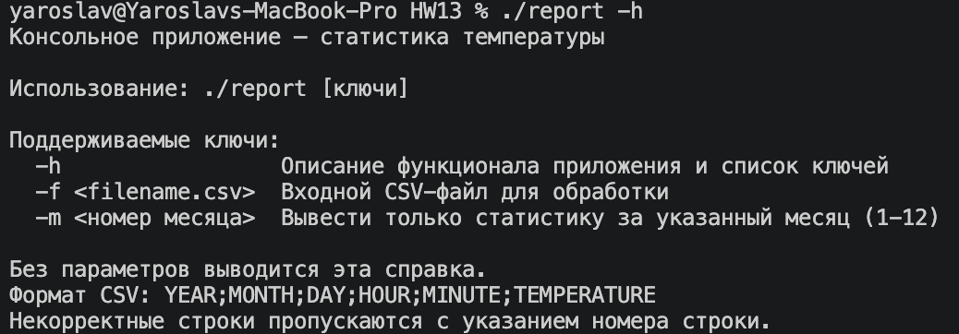

Рисунок 2. Запуск программы с указанием файла и опцией выбора месяца
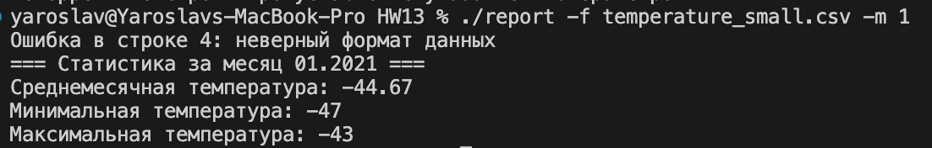
Рисунок 3. Запуск программы с указанием имени файла
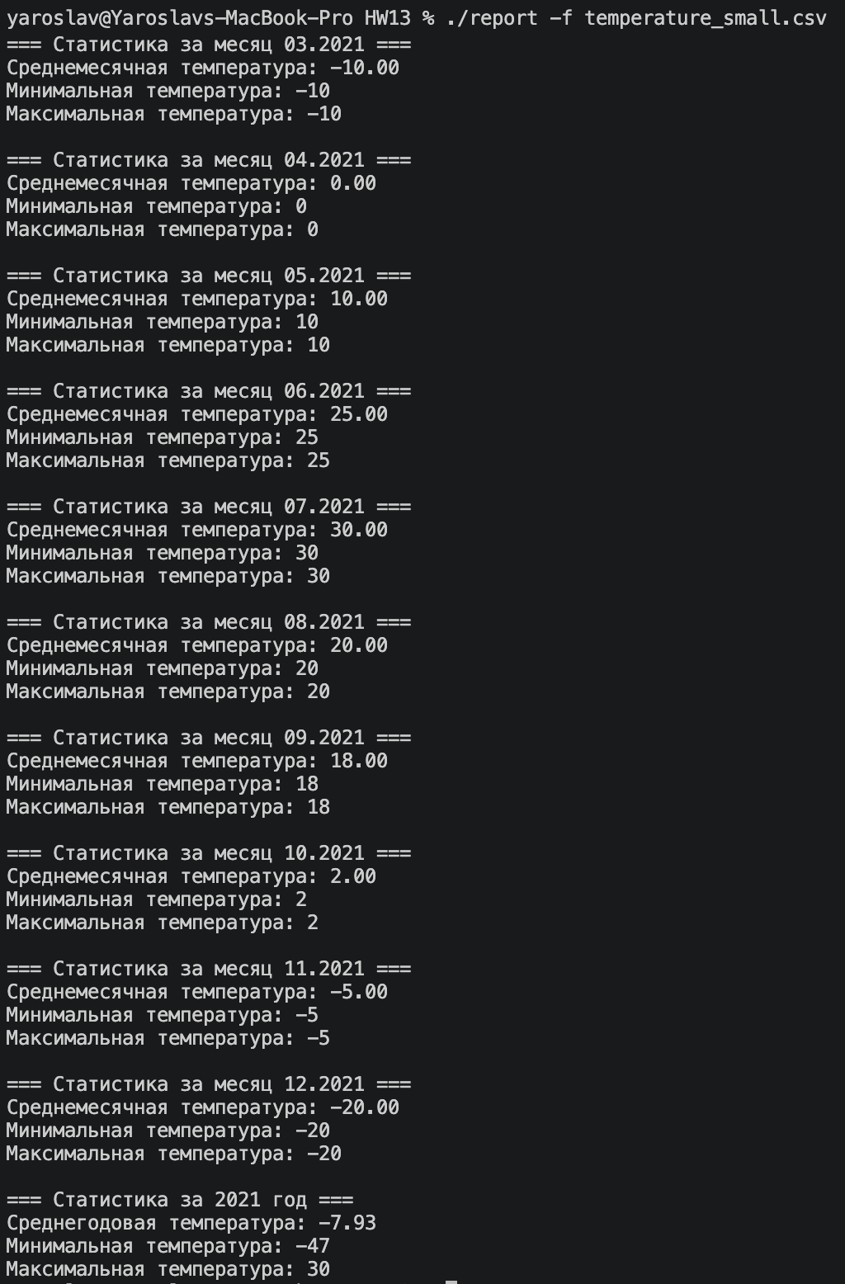

Сборка программы утилитой make
Образцы снимков:
Рисунок 4. Сборка программы утилитой make
